Week 1: Meekijken bij pinnen

Gemeentenieuws : 1 december
Social media: Filmpje | 2 december

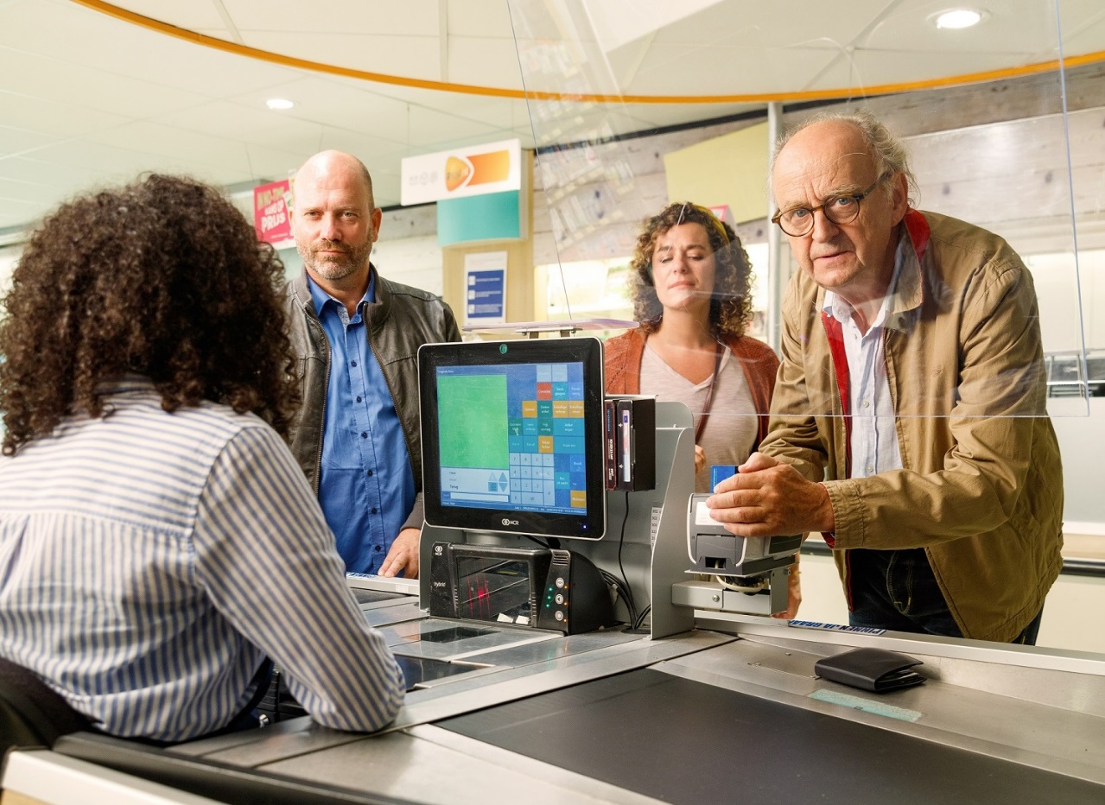

Tekst:

Meekijken bij pinnen
Let goed op als je pint. Criminelen proberen over de schouder mee te kijken om te zien welke pincode iemand intoetst. Bijvoorbeeld bij de kassa in de winkel of door vlak achter iemand te gaan staan bij een geldautomaat.

- Scherm bij het intoetsen van je pincode de toetsen af met je hand of portemonnee
- Staat iemand te dicht achter je, vraag dan om meer privacy
- Laat je niet afleiden tijdens het pinnen

Kijk voor meer informatie op www.maakhetzeniettemakkelijk.nl

Week 2: Babbeltruc

Gemeentenieuws : 8 december
Social media: Filmpje | 9 december

Tekst:

Babbeltrucs
Oplichters komen vaak betrouwbaar over. Ze bellen bij je aan, spreken je op straat aan of bellen je op. Zogenaamd namens de bank, de thuiszorg of zelfs om een toiletbezoek voor hun kind.

- Doe niet zomaar de deur open voor een onbekende. Laat nooit een onbekende binnen en sluit de deur als je binnen iets gaat halen
- Pin nooit zomaar aan de deur als je niet zelf iets hebt besteld
- Geef je pinpas nooit uit handen. Ook niet als iemand je op die manier aanbiedt om te helpen bij het pinnen
- Pin ook niet wanneer iemand anders de betaalautomaat wil vasthouden. Op die manier kan iemand mogelijk meekijken met je pincode.

Kijk voor meer informatie op www.maakhetzeniettemakkelijk.nl

Week 3: Hulpvraagfraude

Gemeentenieuws : 15 december
Social media: Filmpje | 16 december

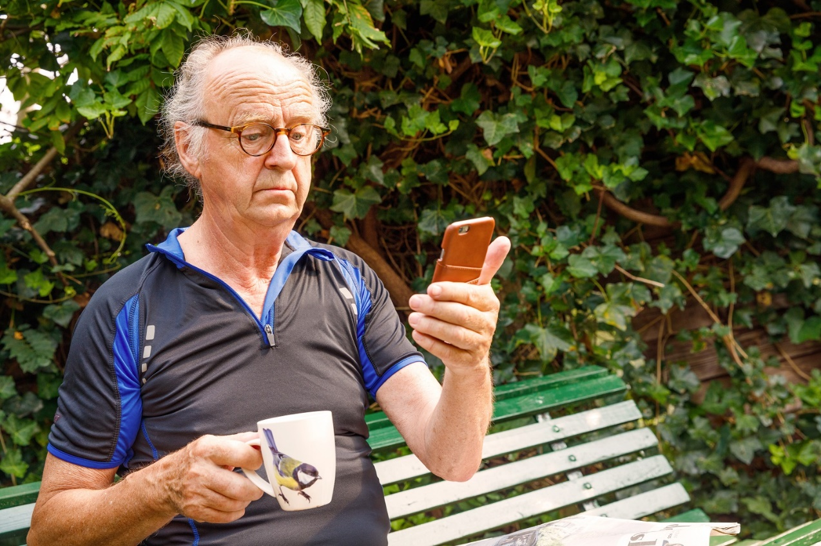

Tekst:

Hulpvraagfraude (via bijvoorbeeld WhatsApp)
Bij hulpvraagfraude doet een oplichter zich voor als een bekende via bijvoorbeeld WhatsApp. Bijvoorbeeld als je (klein)zoon of (klein)dochter, maar regelmatig ook als vriend of vriendin. Er wordt gevraagd om hem of haar snel te helpen door geld over te maken of te klikken op een betaalverzoek.

Niet gebeld = geen geld!
Maak nooit zomaar geld over zonder dat je iemand daadwerkelijk hebt gesproken of gebeld. Controleer altijd rechtstreeks bij de bekende door zijn/haar oude nummer te bellen.

Week 4: Phishing

Gemeentenieuws : 22 december
Social media: Filmpje | 23 december

Tekst:

Phishing (via bijvoorbeeld nepmailtjes)
In een bericht, bijvoorbeeld een e-mail of sms, wordt gevraagd om te klikken op een link of om in te loggen. Die link kan bijvoorbeeld leiden naar een valse website van een bank, waarin je gevraagd wordt om je gegevens in te vullen. Op deze manier proberen internetcriminelen toegang te krijgen tot je computer of je persoonlijke gegevens.

- Klik nooit op een link van een mail die je niet vertrouwt en download geen bijlage
- Twijfel je, bel dan de organisatie waar het om gaat, zoals je bank en zoek daarvoor zelf het telefoonnummer op
- Gaat het om geld? Gaat het om belangrijke gegevens? Is er haast bij? Let op! Eerst checken, dan klikken

Kijk voor meer informatie op www.maakhetzeniettemakkelijk.nl

